Казенное образовательное учреждение Омской области «Исилькульская специальная (коррекционная) общеобразовательная школа-интернат VIII вида»

Рабочая программа
по лечебной физкультуре для обучающихся 1-4 классов с ограниченными возможностями здоровья
«Азбука здоровья»

Срок реализации – 4 года

Составитель:
Сендин Дмитрий Георгиевич.
Учитель физической культуры

Омск, 2014
Нормативно-правовой аспект программы.
В соответствии со статьей 9 Закона Российской Федерации №11-ФЗ,от 10.01.2003 «Об образовании» образовательная программа определяет содержание определенного уровня и направленности. Реализация дополнительных образовательных программ, направлена на решение задач формирование общей культуры личности ребенка (реализация начального уровня физкультурного образования), адаптации личности ребенка к жизни в обществе, на создание основы для осознанного выбора и освоения профессиональных образовательных программ.
Положения программы «Лечебная физическая культура» разрабатывались в соответствии со статьей 31 Федерального закона № 329-Ф3 от 04.12.2007 "О физической культуре и спорте в Российской Федерации" адаптивная физическая культура детей с ограниченными возможностями, который направлен на социальную адаптацию и физическую реабилитацию лиц с ограниченными возможностями здоровья.
Данная программа создана на основе дополнения к Методическим рекомендациям по организации деятельности специальных (коррекционных) общеобразовательных учреждений в Российской Федерации от 12.12.2006г. № СК-02-10/3685) «Об учреждениях адаптивной физической культуры и адаптивного спорта».
При создании программы учитывалось, что органы исполнительной власти субъектов Российской Федерации, органы местного самоуправления совместно с общественными объединениями должны способствовать интеграции лиц с ограниченными возможностями здоровья в систему адаптивной физической культуры, физического воспитания и спорта.
Пояснительная записка
В 7 – 12 – летнем возрасте осанка имеет неустойчивый характер: в момент усиленного роста тела ребенка в длину проявляется гетерохромное (неравномерное) развитие костного, суставного - связочного аппарата и мышечной системы ребенка. Это результат наследственного фактора, малой двигательной активности, особенностей образа жизни, нарушений возрастного питания (недостаток натрия, калия, кальция, фосфора).
Чаще всего отклонения встречаются у детей астенического телосложения, физически слабо развитых. Неправильная осанка способствует развитию ранних изменений в межпозвоночных дисках, создает неблагоприятные условия для функционирования органов грудной клетки, брюшной полости. У детей с нарушениями осанки снижены физиологические резервы дыхания и кровообращения, соответственно нарушены и адаптивные реакции, что делает детей с нарушениями осанки предрасположенными к заболеваниям легких и сердца. Слабость мышц живота приводит к нарушению нормальной деятельности желудочно-кишечного тракта и других органов брюшной полости.
У данной категории людей ослаблен опорно-двигательный аппарат. Слабость мышц, неэластичность связок снижают амортизационные способности нижних конечностей и позвоночника. Повышается степень риска получить тяжелые травмы (переломы конечностей, тел позвонков и других частей тела) при прыжках, занятиях на спортивных снарядах, при борьбе и других сложных в техническом плане упражнениях.
Специально подобранные физические упражнения являются основным средством профилактики и лечения нарушений осанки.
Лечебная физическая культура способствует стабилизации заболевания и предупреждению его возможного прогрессирования, восстановлению координации ряда органов и систем, нормализует целостную реакцию детского организма на физические упражнения, создает наилучшие условия для повышения физической работоспособности.
Оздоровительная физическая культура действует на детский организм не изолированно, а оказывает целостное воздействие на все его стороны, вызывая одновременно изменения в эндокринной, нервной, сердечнососудистой, дыхательной и выделительной системах.
Физические упражнения являются действенным средством предупреждения нарушений опорно-двигательного аппарата: сутулости, плоскостопия, ассиметрии плеч, лопаток и сколиозов.
Лечебная физкультура (ЛФК) - система средств физической культуры, применяемых для профилактики и лечения различных заболеваний и их последствий. Занятия ЛФК направлены на выведение организма из патологического состояния, повышение его функциональных возможностей путем восстановления, коррекции и компенсации.
Занятия ЛФК направлены на улучшение физической подготовленности, увеличение подвижности суставов, укрепление деятельности сердечнососудистой и дыхательной систем, они положительно влияют на развитие психомоторных механизмов (быстрая и адекватная ориентировка в сложной двигательной деятельности, развитие двигательной моторики, концентрация внимания, распределение внимания, объем поля зрения, оперативность мышления, моторная выносливость).
Учебная программа по лечебной физической культуре обобщает и систематизирует теоретические и практические сведения, позволяющие рационально строить коррекционный процесс (в рамках адаптивной физической культуры), получать положительные сдвиги в развитии организма и формировать и корректировать в соответствии с возрастными особенностями правильное выполнение двигательных умений и навыков (двигательных качеств).
Цель: социализация и интеграция детей с ОВЗ средствами лечебной физической культуры, развитие у них основных двигательных качеств, профилактика и коррекция нарушений, вызванных заболеваниями, с использованием, как игровых методик, так и других средств и методик адаптивной физической культуры.
Задачи:
- совершенствование навыков и умений в ходьбе, беге, прыжках, лазании, метании;
- обучение физическим упражнениям из гимнастики, легкой атлетики, подвижным играм и техническим действиям спортивных игр;
- развитие основных физических качеств: силы, быстроты, выносливости, координации и гибкости;
- формирование общих представлений о физической культуре, ее значении в жизни человека, укреплении здоровья, физическом развитии и физической подготовленности;
- развитие интереса к самостоятельным занятиям физическими упражнениями, утренней гимнастикой, физкультминутками и подвижными играми;
- обучение простейшим способам контроля за физической нагрузкой, отдельными показателями физического развития и физической подготовленности.

Программа направлена на:
- реализацию принципа вариативности, обосновывающего планирование учебного материала в соответствии с половозрастными особенностями учащихся, материально-технической оснащённостью учебного процесса, региональными климатическими условиями и видом учебного учреждения;
- реализацию принципа достаточности и сообразности, определяющего распределение учебного материала в конструкции основных компонентов двигательной деятельности, особенностей формирования познавательной и предметной активности учащихся;
- соблюдение дидактических принципов «от известного к неизвестному» и «от простого к сложному», ориентирующих выбор и планирование учебного содержания в логике поэтапного его освоения, перевода учебных знаний в практические навыки и умения, в том числе и в самостоятельной деятельности;
- расширение межпредметных связей, ориентирующих планирование учебного материала на целостное формирование мировоззрения учащихся в области физической культуры, всестороннее раскрытие взаимосвязи и взаимообусловленности изучаемых явлений и процессов;
- усиление оздоровительного эффекта, достигаемого в ходе активного использования школьниками освоенных знаний, способов и физических упражнений в физкультурно-оздоровительных мероприятиях, режиме дня, самостоятельных занятиях физическими упражнениями.
Несмотря на индивидуализацию занятий ЛФК, необходимо придерживаться следующих правил:
1. дозированные физические нагрузки с учетом всех компонентов (интенсивности, числа повторений, интервалов отдыха, характера упражнений).
2. постепенно увеличивать физические нагрузки при адаптации организма к ним.
3. упражнения должны охватывать различные мышечные группы.
4. в урок необходимо включать дыхательные и общеукрепляющие упражнения.
5. перед уроком помещение надо хорошо проветривать.
6. проводить строгий контроль за реакцией организма на физическую нагрузку (до урока, в процессе урока и после нагрузки).
7. при появлении признаков утомления урок необходимо прекратить и в дальнейшем пересмотреть характер нагрузки.
8. регулярно проводить врачебно-педагогический контроль за детьми на занятиях ЛФК.
При планировании занятий ЛФК были учтены особенности организма учащихся, их пониженные функциональные возможности, замедленность адаптации к физическим нагрузкам. В зависимости от вида и глубины патологии, деформаций опорно-двигательного аппарата, функциональных возможностей предполагается применение физических упражнений в разной последовательности и дозировке.
Занятие ЛФК состоит из подготовительного, основного и заключительного этапов. Выработка условно-рефлекторных связей идет медленно, увеличена длительность подготовительной части занятия до 30-35% общего времени занятия, оставляя на основную часть до 40-50%, на заключительную - 20-25%.
При проведении занятий необходим контроль за переносимостью нагрузки. В середине занятия показатель частоты сердечных сокращений (ЧСС) должен быть увеличен не более чем на 25% по сравнению с пульсом до начала занятий. Физиологическая кривая, которая строится на основании пульса, должна быть многовершинной, т. е. плавный подъем и понижение сменяются в течение занятий несколько раз. Восстановление пульса в течение 3-4 минут после упражнений – показатель хорошей переносимости нагрузки. При появлении в процессе упражнений или после них патологической реакции пульса занятия нужно прекратить и пересмотреть характер нагрузки. Процесс адаптации детей к нарастающей физической нагрузке должен происходить постепенно.
Методические приемы, способствующие развитию двигательной сферы:
- применение необычных исходных положений (бег из положения, сидя, прыжок и положения, стоя спиной к направлению движения), быстрая смена различных положения (сесть, лечь, встать);
− изменение скорости или темпа движений, введение различных ритмических сочетаний, различной последовательности элементов;
- смена способов выполнения упражнений: метание сверху, снизу, сбоку; прыжки на одной или обеих ногах;
- использование в упражнениях предметов различной формы, массы, объема; фактуры способствующих развитию умения распределять движения в пространстве и во времени, сочетать их с движениями тела, требующей разносторонней координации тонких мышечных ощущений;
- выполнение согласованных действий несколькими участниками (держась, за руки или за предмет, вдвоем, группой);
− ∫более сложные сочетания основных движений. Например: использовать бег змейкой, обегая кубики, перепрыгивая на ходу неширокую канавку, доставая в прыжке до мяча
- подвижные игры, имитационные и подражательные движения с яркими предметами, что повышает эмоциональное состояние детей. Учитывая повышенную возбудимость, снижение двигательных способностей детей, занятия нужно проводить спокойно, не требуя сразу точного выполнения задания, поощрять у них старательность и настойчивость.
- использование специального оборудования, которое обеспечит избирательное воздействие физических упражнений. Необходимость использования тренажера особенно возрастает в осенне-зимний период.

В программу включены следующие разделы:
- Корригирующие упражнения.
- Упражнения на формирование правильной осанки.
- Упражнения для профилактики плоскостопия.
- Упражнения на тренажерах, обеспечивающие и дополняющие п.п. 2, 3., и кроме того, удовлетворяющие физическую потребность организма в эффекте (тренажер «Качели»).
- Упражнение на равновесие, стимулирующие вестибулярный аппарат.
- Упражнения на шведской стенке, способствующие профилактике плоскостопия развитию координации движений, вытягиванию позвоночника, что стимулирует рост и предупреждает остеохондроз.
Уроки ЛФК должны проводиться в специально оборудованном кабинете, спортзале, тренажерном зале, стадионе, и при правильном психолого-педагогическом подходе к детям, является мощнейшим оптимизирующим фактором. Оптимизм, вера в выздоровление, обязательное чувство мышечной радости порождают у ребенка стойкие положительные эмоции и являются надежным физиологическим средством повышения эффективности оздоровления.
Программа по лечебной физической культуре представляет особый комплекс мероприятий, рассчитанных на 4 года, направленных на лечение и профилактику заболеваний позвоночника, коррекцию осанки у детей от 7 до 12 лет.
В основу комплексов подобраны симметричные корригирующие упражнения на укрепление мышечного корсета, общеукрепляющие оздоровительные методики.
Общее количество учебных часов – 34.
Курс ЛФК делится на три периода: вводный, основной и заключительный.

Цель: стабилизация сколиотического процесса у учащихся, предупреждение его возможного прогрессирования.
1 период – вводный (1-ый год обучения):

Задачи:
- Обследовать функциональное состояние позвоночника детей, силовую выносливость мышц к физическим нагрузкам.
- Обучать технике выполнения упражнений, подбирать индивидуальную дозировку, постепенно увеличивая ее с учетом состояния здоровья ребенка, его пола, физического развития, двигательной подготовленности, особенностей психических свойств и качеств.
- Создавать комфортный психологический настрой ребенка на активное участие в оздоровлении.
2 период – основной (2-ой и 3-ий года обучения)

Задачи:
- Содействовать стабилизации патологического процесса дефектов позвоночника и всей костно-мышечной системы
- Постоянно вырабатывать навыки правильной осанки и координации движений, осуществления самоконтроля.
- Воспитывать волевые качества, стимулировать стремления школьника к своему личному совершенствованию, улучшению результатов.
3 период – заключительный (4-ый год обучения)

Задачи:
- Закреплять достигнутые результаты оздоровления.
- Увеличивать физические нагрузки и количество упражнений.
- Побуждать учащихся самостоятельно осуществлять физкультурно-оздоровительную деятельность освоенными способами (применение знаний и умений).
- Проследить динамику эффективности оздоровления учащихся.

Результативность программы
Для определения результативности занятий проводиться сравнительное тестирование учащихся в начале и в конце учебного года. Эти тесты подготовлены Шведским центральным союзом, хотя и отличаются некоторой условностью, но позволяют, однако, с достаточной объективностью судить об уровне гибкости учащихся. Они включают в себя как пассивные, так активные движения. Результаты теста могут быть выражены:
а.) в величине угла между конечностями или конечностями и туловищем;
б.) амплитудой движения в см;
в.) в очках:
3 очка – подвижность нормальная и вше нормы,
2 очка – ограниченная подвижность,
1 очко – сильно ограниченная подвижность.
Оценка подвижности суставов в степени растянутости мышц позволит наглядно видеть, на какой отдел опорно-двигательного аппарата необходимо обращать внимание при индивидуальной работе с каждым учащимся. При проведении тестирования, учитывая направленность программы на работу с детьми с особыми проблемами в развитии, проверяется выполнение учащимся простейших команд (встать, сесть, повернуть направо, налево, лечь на спину, на живот). Результаты тестирования фиксируются в журнале учителя ЛФК, в перспективе предусматриваются паспорта здоровья, которые будут заполняться с участием врача.

Требования к уровню подготовки учащихся
К концу 1 – го года обучения:
Знания:
- параметры правильной осанки ( подбородок должен находиться под прямым углом к остальному телу, плечи прямые, грудная клетка поднята вверх, но не чрезмерно, живот подтянут, но не втянут глубоко внутрь. Все это можно выразить одним словом: «Выпрямись!»);
- значение лечебной гимнастики для здоровья ребенка, правильного дыхания;
- правила техники безопасности, личной гигиены на уроке, правила нескольких игр целенаправленного и общего характера.
Умения:
- проверять осанку у стены, соблюдать симметрию положения тела при выполнении упражнений;
- ходить с предметом на голове, выполняя различные задания;
- отжиматься от скамейки, от пола (на коленях);
- выполнять упражнения для развития гибкости: подтягивания в положении лежа, перекаты на спине вперед – назад в группировке, наклоны вперед – назад в различных И.П.;
- дышать носом, выполнять упражнения для восстановления дыхания;
- ходьба на носках, на наружных сводах стопы по ребристой доске;
- медленно бегать, расслаблять мышцы в положении лежа, используя образные сравнения: «рука отдыхает», «нога спит», и др.;
- играть в игры целенаправленного («Делай так, делай эдак», «Не урони мешочек», «Тише едешь – дальше будешь») и общего характера («Совушка», «Попади мячом в булаву», «Пятнашки с мячом», «Бездомный заяц»);
- ходить в различных И.П.;
- бегать в медленном темпе;
- выполнять упражнении с гантелями, с обручами, без предметов.
Навыки:
- соблюдать порядок и дисциплину;
- соблюдать гигиенические правила на уроке.
Личностные качества:
- трудолюбие;
- аккуратность;
- дисциплинированность;
- зрительная память;
- восприятие.

К концу 2 – го года обучения:
Знания:
- значение лечебной гимнастики в укреплении здоровья детей;
- правила ортопедического режима (не поднимать и не носить тяжести, книги носить в ранце за спиной, не прыгать с высоты, спать на жесткой постели с маленькой подушкой, правильно сидеть, чаще менять позы при выполнении домашнего задания);
- знать оздоровительное направление гимнастики.
Умения:
- проверять осанку у стены, у зеркала, сохранять положение правильной осанки на уроках и дома с напоминаниями взрослых;
- выполнять правила ортопедического режима с помощью взрослого;
- выполнять упражнения для растяжения мышц и связок позвоночника ( висы, «Вытяжения», «Группировка», «Кошка под забором», «Плуг», «Натянутый лук»);
- выполнять упражнения для развития силы («Укрепление диафрагмы», «Крестики», «Велосипед», «Мост», «Медуза», отжимания от скамейки, от пола, подтягивания на перекладине; упражнения с гантелями);
- выполнять упражнения для развития координации движений (комбинация специальных упражнений различной координационной сложности; комплекс с гимнастической палкой; подвижные игры);
- выполнять комплекс для профилактики плоскостопия (ходьба в различных И.П. по канату, по палке, вытяжение носков, подошвенное сгибание стоп и пальцев, захват ногами разных предметов);
- уметь правильно дышать, выполняя гимнастику;
- играть в подвижные игры целенаправленного (2 – 3 игры) и общего характера ( 4 – 5 игр);
- выполнять полное произвольное расслабление мышц туловища и конечностей, используя образные сравнения;
- выполнять ежедневно 4 – 8 упражнений ЛФК под контролем взрослого.
Навыки:
- соблюдать правила безопасности на уроке;
- проверять осанку у стены;
- осуществлять подготовку рабочего места.
Личностные качества:
- честность;
- настойчивость.
К концу 3 – го года обучения:
Знания:
- соблюдение режима дня и ортопедического режима – главное условие правильного физического развития ребенка;
- знать показатели самоконтроля ( сон, аппетит, самочувствие, настроение, настроение, болевые ощущения, работоспособность);
- значение самомассажа, очистительного дыхания, о физкультминутках в школе и дома, при выполнении домашнего задания.
Умения:
- периодически контролировать правильность осанки (у зеркала, у стены, у гимнастической стенки, сидя на скамейке, с закрытыми глазами и др.) самостоятельно и под контролем взрослого;
- ходить с предметами на голове;
- выполнять комплекс у гимнастической стенки;
- выполнять ритмическую гимнастику под музыкальное сопровождение;
- выполнять упражнения с гимнастической палкой;
- осуществлять самоконтроль за своим здоровьем, выполнять очистительное дыхание и элементы самомассажа;
- играть в подвижные игры – «Тише едешь – дальше будешь», «Мяч в кругу», «Ножной мяч», «Пятнашки елочкой», «Вышибалы на четвереньках» и др.
Навыки:
- соблюдать правила ортопедического режима в школе и дома;
- выполнять лечебную гимнастику дома под контролем взрослых.
Личностные качества:
- ответственность;
- выдержка;
- самодисциплина;
- справедливость;
- эстетические качества;
- коммуникативные качества;
- память.
К концу 4 – го года обучения:
Знания:
- назначение и строение позвоночника;
- значение правильного питания и здорового образа жизни для здоровья человека;
- иметь представление о механизме лечебного действия упражнений, классического массажа, аутогенной тренировки;
- знать простейшие правила одной из выбранных спортивных игр.

Умения:
- корректировать осанку самостоятельно всеми изученными способами;
- выполнять элементы классического массажа в парах;
- выполнять упражнения для растяжения мышц и связок позвоночника;
- в положении лежа осуществлять перекаты с живота на спину без помощи рук, ходить на прямых руках и ногах в упоре стоя согнувшись;
- передвигаться лежа на животе по скамье, подтягивая себя руками;
- ползать по скамье на четвереньках с опорой руками на пол;
- выполнять упражнения для развития силы в парах, оказывая помощь и сопротивление, длительное время (до 1 минуты и больше) удерживать статические позы;
- выполнять упражнения для расслабления мышц и укрепления нервной системы;
- играть в подвижные игры («Китайские пятнашки», «Попади мячом в булаву», «Мяч в кругу», «Ножной мяч» и любые другие игры тренирующего и направленного характера);
- играть в волейбол сидя на полу воздушным, волейбольным мячом или другую игру по выбору.
Навыки:
- самостоятельно выполнять комплекс ЛФК;
- корректировать выполнение оздоровительных упражнений по выбору детей.
Личностные качества:
- инициативность;
- самостоятельность;
- настойчивость;
- мышление;
- воображение.
Учебно-тематический план
для 1 класса

Разделы программы | Число уроков | Учебные четверти
Разделы программы | Число уроков | 1 | 2 | 3 | 4
Основы знаний | 33 | 8 | 8 | 9 | 8
Корригирующие упражнения | 33 | 8 | 8 | 9 | 8
Упражнения для формирования правильной осанки:
а) ходьба с мешочками на голове, руки на поясе (за преподавателем) | 16 | 8 | 8
ходьба с мешочками на голове, руки на поясе (за направляющим) | 17 |  |  | 9 | 8
б) упражнения из раздела I («змея», «ящерица», «кораблик», «кошечка») | 33 | 8 | 8 | 9 | 8
в) упражнения из раздела II («книжка», «птичка», «веточка») | 33 | 8 | 8 | 9 | 8
в) упражнения из раздела III (»лисичка», «орешек», «муравей», «стрекоза», «морская звезда») | 33 | 8 | 8 | 9 | 8
д) упражнения из раздела IV («бабочка», «ёлочка», «велосипед») (пп.бвгд- по примеру и с пом. учителя) | 33 | 8 | 8 | 9 | 8
Упражнения для профилактики плоскостопия:
а) ходьба на носках, на пятках (руки за голову), на внутренней и внешней стороне стопы (руки на пояс, за учителем) | 25 | 8 | 8 | 9
б) ходьба на носках, на пятках (руки за голову), на внутренней и внешней стороне стопы (руки на пояс, за направляющим) | 8 |  |  |  | 8
в) упражнения на ребристых досках, сосновых шишках, гимнастических палках, ортопедических ковриках | 33 | 8 | 8 | 9 | 8
г) упражнения на тренажере «Массажер стоп» | 29 | 4 | 8 | 9 | 8
Дыхательные упражнения (вдох - нюхаем цветок, выдох – греем руки) | 33 | 8 | 8 | 9 | 8
Упражнение на равновесие из раздела VII («петушок»)по примеру и с пом. учителя | 33 | 8 | 8 | 9 | 8
Упражнения для профилактики и снятия зрительного утомления. Офтальмотренаж | 17 | 4 | 4 | 5 | 4
Элементы самомассажа | 16 | 4 | 4 | 4 | 4
Элементы аутотренинга, релаксации. | 33 | 8 | 8 | 9 | 8
Упражнение «Вис на гимнастической стенке» из положения лицом к снаряду | 33 | 8 | 8 | 9 | 8
Подвижные игры | 33 | 8 | 8 | 9 | 8

Учебно-тематический план
для 2 класса

Разделы программы | Число уроков | Учебные четверти
Разделы программы | Число уроков | 1 | 2 | 3 | 4
Основы знаний | 18 | 4 | 4 | 5 | 4
Корригирующие упражнения | 34 | 8 | 8 | 10 | 8
Упражнения для формирования правильной осанки:
а) ходьба с мешочками на голове за направляющим с различным положением рук | 34 | 8 | 8 | 10 | 8
б) упражнения из раздела I по примеру и с помощью учителя | 26 | 8 | 8 | 10
в) упражнения из раздела II по примеру и с помощью учителя | 34 | 8 | 8 | 10 | 8
г) упражнения из раздела III по примеру, но без помощи учителя | 34 | 8 | 8 | 10 | 8
д) упражнения из раздела IV по примеру, но без помощи учителя | 34 | 8 | 8 | 10 | 8
Упражнения для профилактики плоскостопия:
а) ходьба на носках, на пятках (руки за голову), на внутренней и внешней стороне стопы (руки на пояс, за направляющим) | 26 | 8 | 8 | 10
б) упражнения на ребристых досках, сосновых шишках, гимнастических палках, ортопедических ковриках | 34 | 8 | 8 | 10 | 8
в) упражнения из раздела V по примеру и с помощью учителя | 20 | 4 | 4 | 4 | 4
г) упражнения на тренажере «Массажер стоп» | 34 | 8 | 8 | 10 | 8
Дыхательные упражнения, простейшие приемы дыхания по системе Бутейко | 34 | 8 | 8 | 10 | 8
Упражнение на равновесие из раздела VII («петушок») выполняется за ведущим | 34 | 8 | 8 | 10 | 8
Упражнения для профилактики и снятия зрительного утомления. Офтальмотренаж | 17 | 4 | 4 | 5 | 4
Элементы самомассажа | 17 | 4 | 4 | 5 | 4
Элементы аутотренинга, релаксации. | 34 | 8 | 8 | 10 | 8
Упражнение «Вис на гимнастической стенке» из положения спиной к снаряду, вис, ноги под углом 90 градусов. | 34 | 8 | 8 | 10 | 8
Подвижные игры | 34 | 8 | 8 | 10 | 8

Учебно-тематический план
для 3 класса

Разделы программы | Число уроков | Учебные четверти
Разделы программы | Число уроков | 1 | 2 | 3 | 4
Основы знаний | 17 | 8 | 3 | 3 | 3
Корригирующие упражнения | 34 | 8 | 8 | 10 | 8
Упражнения для формирования правильной осанки:
а) ходьба с мешочками на голове за направляющим с различным положением рук | 34 | 8 | 8 | 10 | 8
б) упражнения из раздела I по примеру и с помощью учителя | 17 | 8 | 8 | 1
в) упражнения из раздела II по примеру и с помощью учителя | 34 | 8 | 8 | 10 | 8
г) упражнения из раздела III по примеру, но без помощи учителя | 18 |  |  | 10 | 8
д) упражнения из раздела IV по примеру, но без помощи учителя | 34 | 8 | 8 | 10 | 8
Упражнения для профилактики плоскостопия:
а) ходьба на носках, на пятках (руки за голову), на внутренней и внешней стороне стопы (руки на пояс, за направляющим) | 34 | 8 | 8 | 10 | 8
б) упражнения на ребристых досках, сосновых шишках, гимнастических палках, ортопедических ковриках | 34 | 8 | 8 | 10 | 8
в) упражнения из раздела V по примеру и с помощью учителя | 17 | 8 | 3 | 3 | 3
г) упражнения на тренажере «Массажер стоп» | 34 | 8 | 8 | 10 | 8
Дыхательные упражнения, простейшие приемы дыхания по системе Бутейко | 34 | 8 | 8 | 10 | 8
Упражнение на равновесие из раздела VII («петушок») выполняется за ведущим | 34 | 8 | 8 | 10 | 8
Упражнения для профилактики и снятия зрительного утомления. Офтальмотренаж | 17 | 4 | 4 | 5 | 4
Элементы самомассажа | 17 | 4 | 4 | 5 | 4
Элементы аутотренинга, релаксации. | 34 | 8 | 8 | 10 | 8
Упражнение «Вис на гимнастической стенке» из положения спиной к снаряду, вис, ноги под углом 90 градусов. | 34 | 8 | 8 | 10 | 8
Подвижные игры | 34 | 8 | 8 | 10 | 8

Учебно-тематический план
для 4 класса

Разделы программы | Число уроков | Учебные четверти
Разделы программы | Число уроков | 1 | 2 | 3 | 4
Основы знаний | 9 | 3 | 3 | 3
Корригирующие упражнения | 34 | 8 | 8 | 10 | 8
Упражнения для формирования правильной осанки:
а) ходьба с мешочками на голове за направляющим с различным положением рук | 34 | 8 | 8 | 10 | 8
б) упражнения из раздела I, выполняемое за ведущим | 34 | 8 | 8 | 10 | 8
в) упражнения из раздела II | 34 | 8 | 8 | 10 | 8
г) упражнения из раздела III по словесному обозначению | 34 | 8 | 8 | 10 | 8
д) упражнения из раздела IV | 34 | 8 | 8 | 10 | 8
д) упражнения из раздела VI, сложность высокая | 17 | 3 | 3 | 5 | 6
Упражнения для профилактики плоскостопия:
а) ходьба на носках, на пятках (руки за голову), на внутренней и внешней стороне стопы с резиновыми мячами за направляющим | 34 | 8 | 8 | 10 | 8
б) упражнения на ребристых досках, сосновых шишках, гимнастических палках, ортопедических ковриках | 34 | 8 | 8 | 10 | 8
в) вращение грузов стопами к себе, от себя | 16 | 8 | 3 | 2 | 3
в) упражнения из раздела V, выполняется за ведущим по словесному обозначению учителя, сложность высокая | 34 | 8 | 8 | 10 | 8
г) упражнения на тренажере «Массажер стоп» | 34 | 8 | 8 | 10 | 8
Дыхательные упражнения, простейшие приемы дыхания по системе А.Н. Стрельниковой | 34 | 8 | 8 | 10 | 8
Упражнение на равновесие из раздела VII («петушок») выполняется за ведущим | 34 | 8 | 8 | 10 | 8
Упражнения для профилактики и снятия зрительного утомления. Офтальмотренаж | 17 | 4 | 4 | 5 | 4
Элементы самомассажа | 17 | 4 | 4 | 5 | 4
Элементы аутотренинга, релаксации. | 34 | 8 | 8 | 10 | 8
Упражнение «Вис на гимнастической стенке» без помощи учителя, вытягивание позвоночника на наклонной доске | 34 | 8 | 8 | 10 | 8
Подвижные игры | 34 | 8 | 8 | 10 | 8

Содержание программы
1 класс (33 часа)
Основы знаний:
Форма одежды, правила поведения и передвижения в кабинете. Знание техники безопасности и правил пользования спортивными снарядами и тренажерами. Правила личной гигиены.
Построение в колонну, равнение в затылок. Размыкание на вытянутые руки вперед. Повороты по ориентирам.
Вводная часть занятия
- Корригирующие упражнения.
Основная стойка. Положение рук на пояс, за голову. Поднимание на носки, на пятки, стойка на внешней стороне стопы, носки вместе, пятки врозь (медвежонок), стойка на внутренней стороне стопы, носки врозь, пятки вместе (балеринка). Простейшие сочетания изученных движений. (1 четверть).
- Упражнения для формирования правильной осанки.
Ходьба под музыку колонной по одному за учителем с мешком на голове. Руки на поясе ( 1 – 2 четверти).
Ходьба за направляющим по ориентирам с соблюдением ритма. (3, 4 четверти).
- Упражнения для профилактики плоскостопия.
а.) ходьба на носках, на пяточках (руки за голову), на внешней и внутренней стороне стопы (руки на поясе) под музыку за учителем. (1, 2 четверти).
Ходьба за направляющим по ориентирам с выполнением задания и соблюдением ритма. (3, 4 четверть).
б.) занятие на тренажере «Массаж стоп» (1 четверть – 30; 2, 3, 4 четверти по 2 минуты);
в.) упражнения на шведской стенке по профилактике плоскостопия и улучшения координации движения. лазанье и спуск произвольным способом ( 1, 2, 3, 4 четверти).
- Разминка без предметов для всех групп мышц ( шея, плечи, руки, пояс, ноги) под музыку по примеру учителя. (1, 2, 3, 4 четверти).
Основная часть занятия
- Корригирующие упражнения. Освоение главных исходных положений (поза «внимательного ученика» , поза «удовольствия», положение лежа на животе, руки в упоре у плеч, положение лежа на спине, руки вдоль тела ладони к полу. (1 четверть).
Простейшие дыхательные упражнения (вдох: нюхаем цветок, выдох: греем дыханием руки). (1, 2, 3, 4 четверти).
- Упражнения для формирования правильной осанки: «Змея», «Ящерица», «Кораблик», «Кошечка», «Книжка», «Птица», «Веточка», «Лисичка», «Орешек», «Муравей», «Стрекоза», «Морская звезда», «Бабочка», «Елочка», «Велосипед», «Замочек», «Пчелка», «Мельница», «Пловец», выполняемые по примеру и с помощью учителя. (1, 2, 3, 4 четверти).
- Упражнения для профилактики плоскостопия. Упражнения «Ходьба» по примеру. (1, 2, 3, 4 четверти).
- Упражнения на равновесие «Петушок» по примеру и с помощью учителя. (1, 2, 3, 4 четверти).
Эта часть занятия проводиться в виде сказки, рассказанной учителем, где дети используют роли зверей, насекомых, птиц и т.д.
Общее количество упражнений не превышает 8
Заключительная часть занятия
- Танец с использованием движений, изучаемые в течении занятия..
1 четверть – разучивание элементов танца.
2, 3, 4 четверти – танец по примеру учителя.
- Упражнение на тренажере «Качели»
Простейшее упражнение качание с помощью учителя.
- Упражнение «Вис на шведской стенке» из положения, стоя на нижней перекладине лицом к снаряду.
- Упражнение по ориентированию пространстве: игра с обручами: «Найди свой домик», «Кто лишний?»
- Обсуждение занятия и задание на дом.

Основные требования к занятиям, умениям и навыкам учащихся.
Знать: форму одежды для занятий, правила поведения в кабинете ЛФК, технику безопасности при пользовании спортивными снарядами и тренажерами, для чего они применяются.
Уметь: Ходить в колонне по одному на носках, пятках, внутренней и внешней стороне стопы, ходить с мешком на голове, выполнять за учителем любые из упражнений, перечисленных в «Основной части» занятия, технически верно с небольшим (2-2 раза) количеством повторений, выполнять упражнения под музыку в определенном ритме, пользоваться тренажером под наблюдением учителя.
2 класс ( 34 часа)

Основы знаний:
Понятие «направляющий», чередование вдоха и выдоха при выполнении упражнений.
Построение и перестроение
Построение в шеренгу, равнение по носкам в шеренге. Выполнение приветствия. Расчет на первый и второй. Перестроение из одной шеренги в две с последующим замыканием на вытянутые руки вперед, ив стороны. ( 1, 2 четверть)

Вводная часть занятия

- Корригирующие упражнения.
Основная стойка, ноги в шестой позиции. Положение рук вперед, вверх, на пояс, переплетенные пальцы, ладони вывернуты наружу. Стойка в положении медвежонок, балеринка. (1 четверть).
- Упражнения для формирования правильной осанки.
Ходьба с мешком на голове за направляющим, повороты по ориентирам, различные положения рук. Движения под музыку с соблюдением ритма.
- Упражнения для профилактики плоскостопия.
а.) ходьба на носках, на пяточках (руки за голову), на внешней и внутренней стороне стопы (руки на поясе) под музыку с соблюдением ритма за направляющим по ориентирам. (1, 2, 3, 4 четверти).
б.) занятие на тренажере «Массаж стоп» - бег, «Качели» вращение грузов стопами из положения, сидя на стуле. (1 2, 3, 4 четверти);
в.) упражнения на шведской стенке. Лазанье вверх и вниз приставными шагами. ( 1, 2, 3, 4 четверти).
- Разминка с гимнастической палкой для всех групп мышц ( шея, плечи, руки, пояс, ноги) под музыку с соблюдением ритма по примеру учителя. (1, 2, четверти). По примере направляющего учителем ведущего. ( 3, 4 четверти).

Основная часть занятия

Проводиться в форме сказки, которую рассказывает учитель, а роли исполняют ученики. Они помогают давать характеристики главным героям сказки и оценивают ситуации. Количество упражнений входящих в эту часть занятия, не превышает 8,9.
- Корригирующие упражнения. Выполнение упражнения месяц. (1, 2, 3, 4 четверти).
- Дыхательные упражнения. Простейшие приёмы дыхательной гимнастики Стрельниковой (на каждый шаг на месте с поворотом головы показать, как принюхивается лисичка идущая по следу) по примеру учителя. (1, 2, 3, 4 четверти).
- Упражнения для формирования правильной осанки: Любые по указанию учителя 6-7 упражнений из разделов 1.2,3, 4, выполняемые по примеру и с помощью учителя. (1, 2 четверти)., без помощи учителя ( 3, 4 четверти).
- Упражнения для профилактики плоскостопия. Любые 1 или 2 упражнения из раздела 5, выполняемые по примеру и с помощью учителя в 1 четверти и без помощи во 2, 3, 4 четвертях.
- Упражнения на равновесие: Любые упражнения из раздела 7, выполняемые по примеру и с помощью учителя в 1 четверти и без помощи во 2, 3, 4 четвертях.

Заключительная часть занятия

- Танец. Разучивание нового танца. Повторение старого. Танцевальные игры. (1, 2, 3, 4 четверти).
- Упражнение на тренажере «Качели». Раскачивание в висе с толчком ногами с помощью учителя в 1 четверти, без помощи учителя во 2, 3, 4 четвертях.
- Обсуждение занятия и задание на дом.

Основные требования к занятиям, умениям и навыкам учащихся.
Знать: построение и равнение в шеренге, перестроение из одной шеренге в две, правила танцевальной игры.
Уметь: технические верно 4-5 раз повторять за учителем подбор из упражнений (всех семи разделов) с наименьшей степенью сложности грамотно пользоваться тренажерами, самостоятельно выполнять разминку с гимнастической палкой по примеру, ведущего, выполнять вис на средней высоте шведской стенки лицом к снаряду.

3 класс ( 34 часа)

Основы знаний:
Знание ЛФК, для здоровья. Формирование понятия «аккуратность». Умение придумать вместе с учителем сюжет основной части занятия .

Вводная часть занятия

- Корригирующие упражнения.
Выполнение на память упражнения «Потягушечки» с переходом в позу «внимательного ученика». (1, 2, 3, 4 четверти).
- Упражнения для формирования правильной осанки.
Ходьба с мешком на голове, с различными положениями рук за направляющим под музыку с соблюдением ритма, строя и интервала. Сохранение осанки при выполнении упражнения на каждый шаг касание высоко поднятым коленом локтя противоположенной руки. (1, 2, 3, 4 четверти).
- Упражнения для профилактики плоскостопия.
а.) ходьба на носках, на пяточках (руки за голову), на внешней и внутренней стороне стопы (руки на поясе) (1 четверть). Те же упражнения с гимнастической палкой, под музыку с соблюдением ритма за направляющим по ориентирам. (2, 3, 4 четверти).
б.) упражнения на тренажере «Массаж стоп» - бег, «Качели» вращение грузов стопами ног к себе и от себя из положения сидя на стуле. (1 2, 3, 4 четверти);
в.) упражнения на шведской стенке. Лазанье вверх и вниз одноименным способом. ( 1, 2, 3, 4 четверти).
- Разминка с резиновым мячом для всех групп мышц ( шея, плечи, руки, пояс, ноги) под музыку с соблюдением ритма по примеру учителя. (1, 2, 3, 4 четверти).
Основная часть занятия

Проводиться в форме сказки, рассказа, фантазии, которую придумывают учащиеся вместе с учителем. Общее количество выполняемых упражнений 9-10.
- Корригирующие упражнения. По команде учителя из позы стоя на четвереньках поднять одновременно правую руку и левую ногу (левую руку и правую ногу) сохранять положение на 4 счёта. (3, 4 четверти).
- Дыхательные упражнения: простейшие приёмы дыхания по системе Бутейко. Вдох на 1/5 обычного в позе «Кучера», задержка дыхания в основной стойке и в позе согнувшись, вдох из паузы на вдохе носом. (1, 2, 3, 4 четверти).
- Упражнения для формирования правильной осанки: любые 8-9 упражнений из разделов 1, 2, 3, 4, 6 на память с небольшими напоминаниями – уточнениями учителя, выполняемые за ведущим: Правильное дыхание в сочетании с движением. Сложность испытания элементов средняя. ( 1, 2, 3, 4 четверти).
- Упражнения для профилактики плоскостопия. Любые 1 - 2 упражнения из раздела 5, выполняемые за ведущим с уточнениями учителя. ( 1, 2, 3, 4 четверти).
- Упражнения на равновесие: Любые упражнения из раздела 7, выполняемые за ведущим. ( 1, 2, 3, 4 четверти).

Заключительная часть занятия

- Танцы. Повторение известных, разучивание нового танца, танцевальные игры . (1, 2, 3, 4 четверти).
- Упражнение на тренажере «Качели». Выполнение качаний ы упоре на прямых руках, силовые упражнения ( индивидуально с помощью учителя). ( 1, 2, 3, 4 четверти).
- Вис на шведской стенке из положения, стоя спиной к снаряду на любой высоте по индивидуальному выбору учащегося без помощи учителя, вис углом с помощью учителя. Количество повторений 2-3. (1, 2, 3, 4 четверти).
- Обсуждение занятия и задание на дом.

Основные требования к занятиям, умениям и навыкам учащихся.
Знать: что такое дыхательная пауза, как сочетать дыхание и движения.
Уметь: фантазировать на заданную тему, выполнять вис углом, выполнять упражнения разделов 1 по 7 технически верно с небольшими уточнениями учителя ( сложность исполнения средняя, количество повторений 5-6)..
4 класс ( 34часа)

Основы знаний:
Травмы во время занятий и их предупреждение.

Вводная часть занятия

- Упражнения для формирования правильной осанки.
Ходьба с мешком на голове, с различными положениями рук, сохранение осанки при выполнении прямого бокового галопа за направляющим. (1, 2, 3, 4 четверти).
- Упражнения для профилактики плоскостопия.
а.) ходьба на носках, на пяточках, на внешней и внутренней стороне стопы (с резиновыми мячами под музыку с соблюдением ритма за направляющим. (1,2, 3, 4 четверти).
б.) упражнения на тренажере «Массаж стоп» - бег, «Качели» (1 2, 3, 4 четверти);
в.) упражнения на шведской стенке. Лазанье вверх и вниз разноименным способом. ( 1, 2, 3, 4 четверти).
- Разминка набивными мячами для всех групп мышц ( шея, плечи, руки, пояс, ноги) под музыку по примеру ведущего, выбранного учителем. (1, 2, 3, 4 четверти).
Основная часть занятия

Проводиться в форме фантазии, которую придумывают учащиеся на заданный состав упражнений с помощью учителя.
- Корригирующие упражнения.
Уметь выполнять упражнения: из исходного положения, стоя на носках руки в стороны, глаза закрыты, соединить перед грудью указательные пальцы рук, сжатых в кулаки. (1, 2, 3, 4 четверти).
- Дыхательные упражнения:
Повторить «max-паузу» с наклоном вперед 2-3 раза, выходя из паузы на дополнительный вдох носом (в зависимости от индивидуальной возможности) по примеру учителя. (1, 2, 3, 4 четверти).
- Упражнения для формирования правильной осанки:
Любы- 9-10 упражнении из разделов I, II, III, IV, VI на различные группы мышц по словесному обозначению учителя. Правильное сочетание дыхания с движением. Выполнение но примеру ведущею, выбранного учителем. Количество повторений каждого упражнения от 5 до 10 в зависимости от индивидуальных возможностей, сложность исполнения - высшая. (1, 2, 3, 4 четверти).
- Упражнения по профилактике плоскостопия: любое из упражнений раздела V, выполняемое по примеру ведущего, выбранного учителем. Количество повторений упражнения 5-6 раз. (1, 2, 3, 4 четверти).
- Упражнения на равновесие: любое, из упражнений раздела VII, выполненное по примеру ведущего, выбранного учителем. Количество повторений 3-4 раза на каждой ноге. (1, 2, 3, 4 четверти).

Заключительная часть занятия
- Танцы и танцевальные игры. «Утята , "Стирка , "Полька , "Кузнечик", произвольный). (1, 2, 3, 4 четверти).
- Упражнения на тренажере "Качели".
Выполнение любого из упражнений в зависимости от индивидуальных возможностей, под контролем учителя. (1, 2, 3, 4 четверти).
- Вис углом на шведской стенке без помощи учителя. Вытягивание на наклонной доске. Количество повторений индивидуально(1, 2, 3, 4 четверти).
- Обсуждение занятия и задание на дом.

Основные требования к знаниям, умениям и навыкам учащихся.
Знать: что такое max-пауза и как из нее выходить.
Уметь: фантазировать на заданную тему с применением упражнений, указанных учителем: пользоваться тренажерами в полном объеме, выполнять любое из упражнении разделов с 1 до 7 самостоятельно.
Укрепление мышц спины и брюшного
пресса путем прогиба назад (рис.1.)

1.1. Змея. Исходная позиция (ИП): Лечь на живот, ноги вместе, ладони на уровне плеча, палы вперед. Медленно выпрямляя руки, поднять сначала голову, потом грудь, прогнуться насколько возможно, не очень сильно запрокинуть голову. Вдох. Вернуться в ИП. (Нагрузка в зависимости от возраста). Выдох
1.2.Кобра. ИП: Лечь на живот, ноги вместе, руки за спиной замком так, чтобы кисти рук тыльной поверхностью касались ягодиц. Плавно поднять голову, грудь, верхнюю часть живота, как можно выше задержаться и вернуться в ИП.
1.3. Ящерица. ИП: Лечь на живот, руки, вдоль тела или даже под себя. Поднять прямые ноги с оттянутыми носками, бедра как можно выше. Опираться о пол руками, грудью, подбородком или щекой. Задержаться вернуться в ИП.
1.4. Кораблик (Лук) ИП: Лечь на живот, руки вдоль тела. Ухватить руками ноги выше щиколотки с внешней стороны. Прогнуться, поднимая без рывков голову, грудь, бедра, покачаться на животе, вернуться в ИП.
1.5. Лодочка. ИП: Лечь на живот руки за спиной, сложить руки на крестце. Поднять голову, грудь, ноги. Покачаться на животе, вернуться в ИП.
1.6. Качели. Лодочка. Только руки соединены ладонями и вытянуты вперед.
1.7.Рыбка. ИП: Ноги вместе лежа на животе. Руки согнуты в локтях, ладони на полу не уроне плеча, пальцы вперед. Плавно разгибая руки, поднять голову, грудь, колени, дотронуться ступнями до головы, вернуться в ИП.
1.8. Колечко. ИП: Встать на колени, руки на поясе. Медленно наклониться назад, пока голова не коснется пола (лучше ног) вернуться в ИП. Ноги вместе.
Терапевтический эффект

Повышается внутренне давление, растягиваются прямые мышцы брюшного пресса, в результате обильного притока кровы к позвоночнику и симпатическим нервам обновляются и очищаются все внутренности, преодолевается скованность позвоночника и его деформация. Обильно снабжаются кровью почки и очищаются, стимулируя деятельность щитовидной железы. Отгибание головы назад способствует притоку крови к миндалинам, аденоидам, очищает их (помогает при ангинах, простудах).

Укрепление мышц спины,
Брюшного пресса
путем прогиба назад
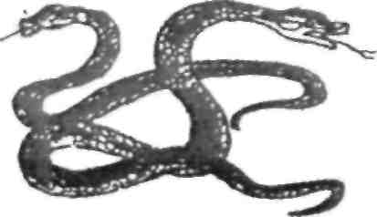 | Змея | 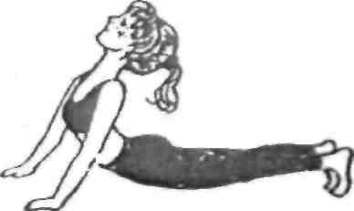
 | Ящерица | 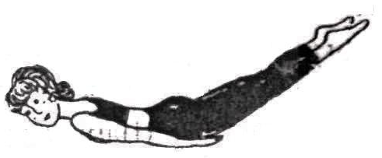
 | Кораблик | 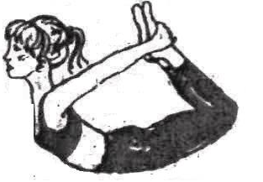
 | Качели | 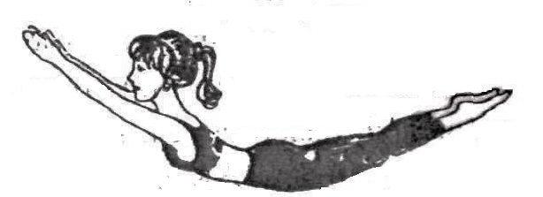
 | Рыбка | 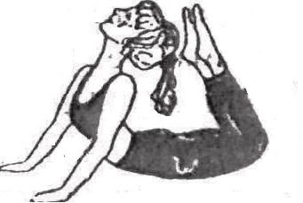
 | Колечко | 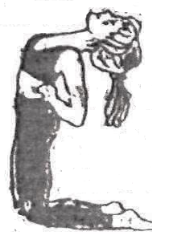

2. Укрепление мышц спины путём складывания (наклон вперед)

2.1. Кошечка. ИП: Встать на колени. Прямые руки на уровне плеча па полу. Опуская голову максимально вытянуть спину, вдох. Сесть на пятки. Прямые руки перед коленями, пальцы вперед. Голова поднята. Прямые руки тянуться вперед, грудь опускается к полу, таз поднимается, голова поднята. Вернуться в ИП.
2.2. Книжка. ИП: Сесть в позу прямого угла (ноги вперед). Руки вверх, ладони вперед (вдох). Не сгибая ног, согнуть вперед, чтобы руками достать пальцы ног. Голова опущена лбом к коленям (выдох). Задержаться, вернуться в ИП.
2.3. Птица (чайка). ИП: Сесть под прямым углом к полу, ноги развести шире, носки оттянуть. Руки в стороны параллельно полу, голова прямо. Наклониться вперед, касаясь руками пальцев ног. Колени не сгибать. Стараемся головой коснуться пола, а затем. Лечь на пол всем корпусом. Задержаться, вернуться в ИП.
2.4. Страус. ИП: Встать прямо, ноги на ширине плеч, руки свободно опущены. Не сгибая ног, наклониться пока голова не окажется между ног (выдох). Руки соединить сзади над головой, задержаться в этом положении, вернуться в ИП, вдох.
2.5. Летучая мышь. ИП: Сеть в позу прямого угла, развести ноги, руки заложить за спину. Не сгибая ног, наклониться вперед, пока голова не коснуться пола (выдох). Стремиться положить на пол все туловище. Задержаться, вернуться ИП, выдох.
2.6. Носорог. ИП: Лечь на спину. Руки за голову. Ноги выпрямить, оттянув носки. Поднимать голову и туловище, одновременно поднять одну ногу и, сгибая ее, коснуться коленом носа. (Носок оттянуть. Вторая нога на полу). Задержаться, вернуться в ИП. Все повторить другой ногой. Дыхание свободное.
2.7. Веточка. ИП: Лечь на пол, на спину, ноги вместе, носки оттянуты. Руки вдоль тела, ладони вниз. Не сгибая ног, сохраняя оттянутые носки, поднять ноги вверх (прямой угол), задержаться, вернуться в ИП.
2.8. Улитка (плуг). ИП: Лечь на спину, руки вдоль тела, ладони вниз. Медленно поднять прямые ноги, затем таз, спину, оставаясь в опоре на плечах. Занести ноги за голову, пока пальцы не коснуться пола дальше за головой. Задержаться, вернуться в ИП.
2.9. Горка. ИП: Поза прямого угла, носки оттянуты, руки в упоре сзади (потом на поясе). Не сгибая ног, поднять их в вертикальное положение, носки оттянуты. Задержаться, вернуться в ИП.

Терапевтический эффект

Растягивание мышц спины, ног. Вытягивание и укрепление поясничных нервов. Предупреждение расстройства желудка, печени, кишечного тракта, селезенки. Улучшает работу предстательной железы. Из-за сжатия обильно снабжает кровь и очищает все внутренние органы. Улучшает гибкость позвоночника. Способствует увеличению роста.

Укрепление мышц спины путём складывания

 | Кошка | 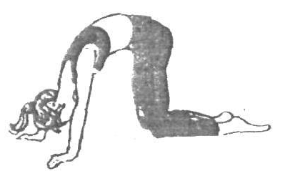
 | Книжка | 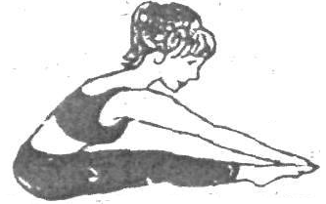
 | Птица | 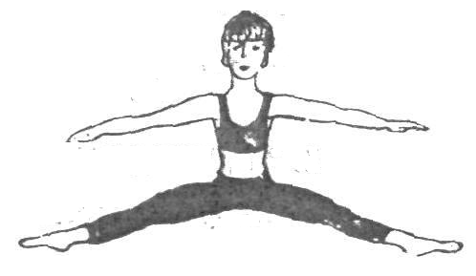
 | Страус | 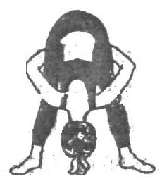
 | Улитка | 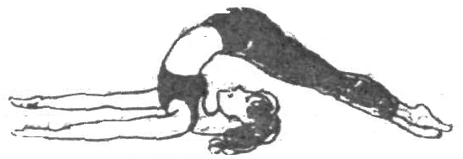
 | Носорог | 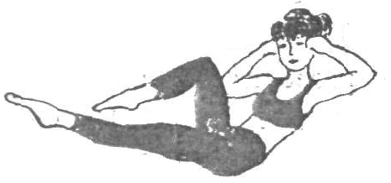

3. Упражнения для укрепления позвоночника путем поворота туловища и наклона его в сторону (рис.)
3.1. Маятник. ИП: Лечь на спину, ноги вытянуть носки оттянуты. Руки в стороны ладони вниз. Не разводя ног и не сгибая их, поднять в вертикальное положение, наклонить вправо до касания пола. Задержаться, поднять и положить налево. Плечи и руки не поворачивать. Дыхание произвольное.
3.2. Морская звезда. ИП: Встать прямо, ноги врозь пошире, руки в стороны на уровне плеч. Медленно наклониться, не сгибая ноги и руки, коснуться правой рукой левой ноги. Задержаться, вернуться в ИП. Повторить то же в другую сторону.
3.3. Лисичка. ИП: Сесть на пятку, руки за спиной держаться за локти. Сесть справа от пяток, вернуться в ИП.
3.4.Месяц. ИП: Встать прямо, ноги вместе, руки вверх, ладони внутрь. Медленно наклонить туловище в сторону, пока руки и грудь не будут параллельными полу. Ноги не сгибать, туловище не поворачивать, вернуться в ИП. Повторить то в другую сторону.
3.5.Ежик (орешек). ИП: Сесть, ноги согнуть в коленях, пятки прижать к ягодицам. Охватить колени руками, голу к коленям. Перекатиться на спину.
3.6.Стрекоза. ИП: Встать на колени, для устойчивости слегка раздвинув ноги. Руки в стороны, ладонями вниз. Прямая правая рука идет вверх, а левая к правой пятке. Смотреть на пятку, вернуться в ИП.
3.7. Муравей. ИП: Сесть скрестив ноги, пальцы рук переплести на затылке. Повернуть корпус влево и медленно наклонить правый локоть к левому колену. То же в другую сторону.
Терапевтический эффект
При поворотах позвоночник укрепляется, увеличивается приток крови выходящим из него нервам. Тонизируются органы живота, улучшается работа поджелудочной железы. Снимает загрузки на сердце, легкие заполняются свежей кровью.

Укреплен позвоночника путем заворота туловища и наклона его в стороны

 | Маятник | 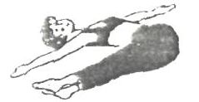
 | Лисичка | 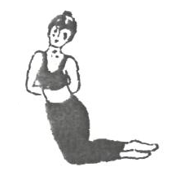
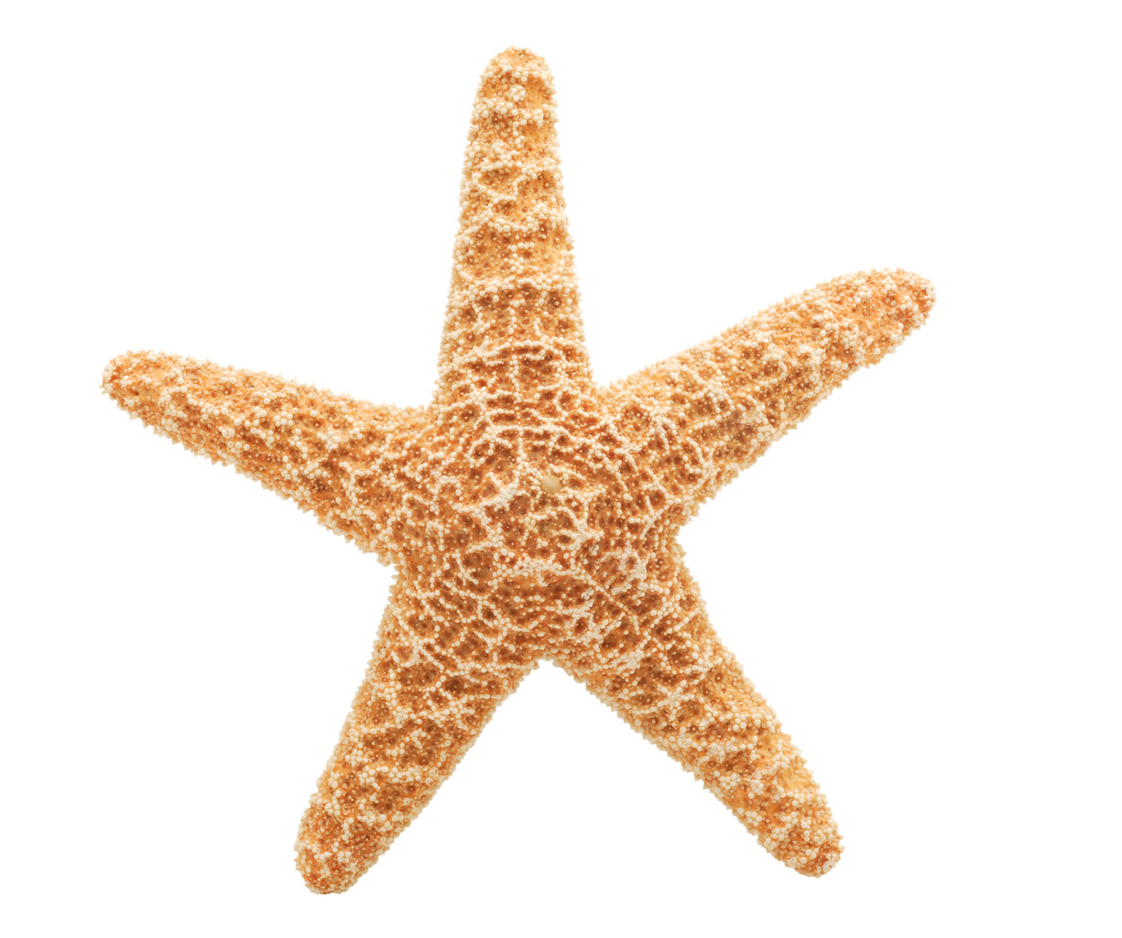 | Морская звезда | 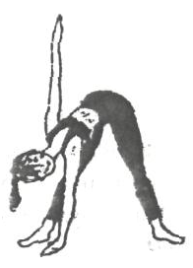
 | Месяц | 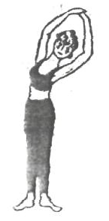
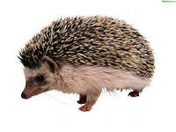 | Ежик | 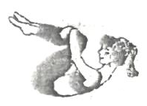

4. Упражнения на укрепление мышц тазового пояса, бедер, ног (рис.4.)
4.1. Бабочка. ИП: Сесть в позу прямого угла, согнув ноги в коленях, соединить стопы, колени развести. Руки на коленях, ладонями вниз. Опускать разведенные колени до пола, надавливая на них руками. Поднять колени. Взмах крыльев. Усложненный вариант: взять руками сведенные стопы ног, наклониться вперед до касания головой пола. Ноги на полу. Вернуться в ИП.
4.2. Рак. ИП: Лечь на бок: голова, грудь, ноги – на прямой линии. Верхняя рука вдоль тела, нижняя на пояс. Поднять голову и грудь, одновременно поднять ногу в вертикальное положение и ухватить рукой пальцы ноги. Ноги не сгибать. Задержаться, вернуться в ИП. Повернуться на другой бок и все повторить.
4.3. Паучок. ИП: Встать, расставив ноги как можно шире, руки перед грудью, ладони вперед. Согнуть правую ногу в колене, перенести на нее тяжесть тела. Выпрямит левую ногу. То де в другую сторону, минуя ИП.
4.4. Павлин. Встать на левое колено. Правая нога вперед до вертикального положения колени. Руки в стороны. Перенести вес тела с левого колена на правую ногу, медленно опуская туловище до касания кончиками пальцев пола по обе стороны правой ноги. Левая нога назад. Тело прямо. Покачаться, вернуться в ИП. То же проделывать другой ногой.
4.5. Зайчик. ИП: Встать ноги вместе, согнуть руки опустит на пол ладонями вниз, пальцы вперед. Не сдвигая и не сгибая ног, передвигать руки вперед и обратно.
4.6. Лягушка. ИП: Встать, широко расставив ноги. Руки согнуть в локтях. Ладошки впереди на уровне плеча, пальцы вдоль. Согнув ноги, опуститься до такой степени, чтобы бедра расположились параллельно полу. Руки не сгибать. Задержаться, вернуться в ИП.
4.7. Бег. ИП. Поза прямого угла, носки оттянуты, руки в упоре за спиной или на поясе. Не сгибая ноги, медленного поднять их, развести в стороны. Не опуская ног, завести из друг за друга. (ножницы)
4.8. Елочка. ИП: Встать прямо, ноги вместе, руки опущены. Постепенно раздвигать ноги, до размещение их в одной плоскости (шпагат). Встать на носки, пятки в стороны. Встать на пятки, носки в стороны и т.д. руки синхронно поднимаем до уровня плеч. В крайней позе задержаться и постепенно возвратиться в ИП.
4.9. Велосипед. ИП: Лечь на спину, руки вдоль тела. Ноги поднять, согнув в коленях, голень параллельно полу. Носки вытянуты. Поочередно выпрямлять ноги на весу.

Терапевтический эффект

Эти упражнения усиливают внутриутробное давление, поэтому оказывает сильное воздействие на органы брюшины, на поджелудочную железу, что предохраняет от диабета. Общее напряжение в ногах и бедрах, стимулирует действие на подкожные нервы.

Укрепление мышц тазового пояса,
бедер, ног
 | Бабочка | 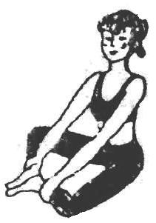
 | Рак | 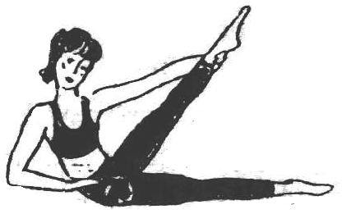
 | Зайчик | 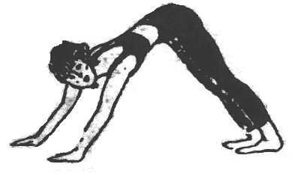
 | Лягушка | 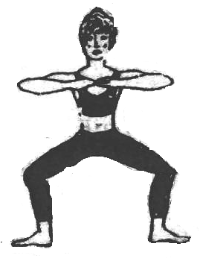
 | Ножницы | 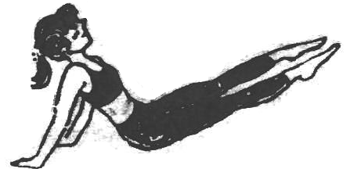
 | Елочка | 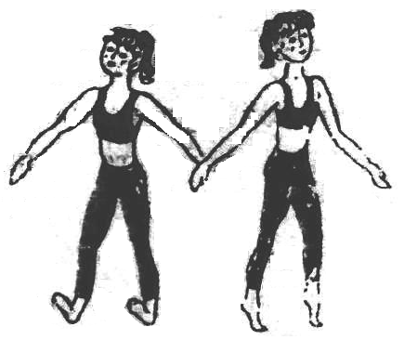

5. Упражнения для развития стоп
5.1. Ходьба. ИП: Поза прямого угла, ноги вместе руки за спиной в упоре или на поясе:
а) натянуть ступни на себя;
б) внешнюю часть стопы опустить на пол, пятки вместе, ноги прямые;
в) круговые движения по полу, сблизить друг с другом;
пятки вместе.
5.2. Лошадка. ИП: Встать на колени, не разгибая их, раздвинуть стопы, сесть между ногами, стопы потянуть на себя. Взять руками стопы ног, со стороны подошвы. Приподнять руками стопы ног. Вернуться в ИП. Можно поднимать поочередно. Усложненный вариант. ИП: тоже. Руки за спиной. Наклон плечом к колену.
5.3. Гусеница. ИП: Сесть на пол, согнутые ноги вместе, пятки подтянуть к ягодицам. Руки в упоре сзади. Ползающие движения стоп за счет пальцев вперед и обратно.
5.4. Медвежонок. ИП: Сесть на пол, ноги согнуть в коленах и слегка развести. Руки провести под внешние стороны согнутых ног. Захватить ладонями стопы с внешней стороны. Поочередно поднимать стопы руками.
5.5. Лягушонок. ИП: То же, руки с внутренней стороны согнутых ног, захватить ладонями стопы с внутренней стороны. Поочередно поднимать стопы руками.

Терапевтический эффект

Эти упражнения предупреждают плоскостопия, улучшают подвижность суставов ног.

Развитие стоп

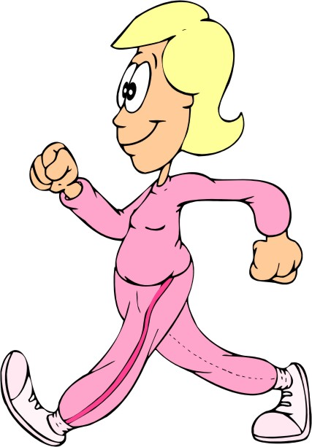 | Ходьба | 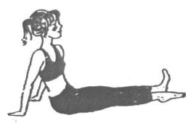
 | Лошадка | 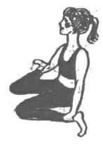
 | Гусеница | 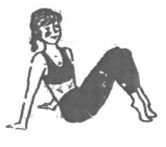
 | Медвежонок | 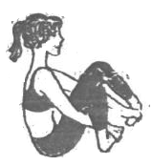

6. Упражнения для мышц плечевого пояса

6.1. Замочек. ИП: Сесть скрестив ноги. Левая рука согнута в локте, заводиться за спину ладонью наружу, правая согнута в локте, переноситься через плечо ладонью вовнутрь. Взять пальцы обеих рук в замок. Левой рукой потянуться вниз, а правой вверх. Сменив руки повторить упражнение.
6.2. Дощечка. ИП: Лечь на живот ладони упереть в пол на уровне плеча, пальцы вперед. Ноги вместе. Прямые носки упираются в пол. Поднять тело, опираясь на руки и пальцы ног. Туловище и ноги – прямая линия. Вернуться в ИП.
6.3. Пловец. ИП: Лечь на живот, руки положить на пол, вытянув их вперед ладонями вниз. Приподняв голову и грудь делать руками круговые движения поочередно или вместе.
6.4. Пчелка. ИП: Сесть на пятки. Руки на бедрах, ладонями наружу. Вывести вперед плечи, стараясь соединить локти перед грудью. Развернуть плечи, стараясь свести локти за спиной.
6.5. Мельница. ИП: Встать прямо, ноги на ширине плеч. Руки опущены, вращать прямые руки в плечевых суставах.

Терапевтический эффект

Повышается внутренне давление, растягиваются прямые мышцы брюшного пресса, в результате обильного притока кровы к позвоночнику и симпатическим нервам обновляются и очищаются все внутренности, преодолевается скованность позвоночника и его деформация. Обильно снабжаются кровью почки и очищаются, стимулируя деятельность щитовидной железы. Отгибание головы назад способствует притоку крови к миндалинам, аденоидам, очищает их (помогает при ангинах, простудах).

Развитие мышц плечевого пояса

 | Замочек | 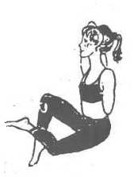
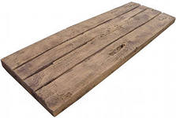 | Дощечка | 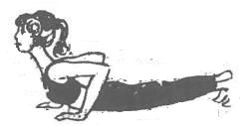
 | Пчела | 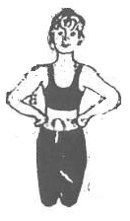
 | Мельница | 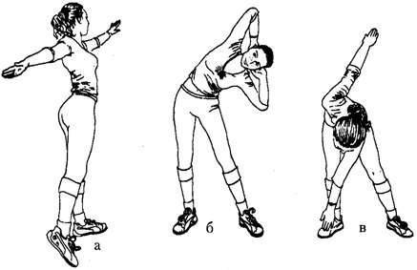
 | Пловец | 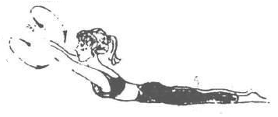

7. Упражнения на равновесие

7.1. Аист. ИП: Встать прямо, ноги вместе, руки опущены. Стоя на одной ноге, стопу второй ноги разместить на внутренней стороне колена. Руки в стороны или на пояс. Задержаться, вернуться в ИП. Повторить на другой ноге.
7.2. Петушок. ИП: Встать прямо, ноги вместе, руки опущены. Поднять левую ногу, согнутую в колени назад, и взять стопу левой рукой. Правую руку поднять вверх. Ладонью вперед. Задержаться, вернуться в ИП, повторить то же другой ногой.
7.3. Ласточка. ИП: Основная стойка. Стоя на одной ноге, поднять вторую и перевести тело в горизонтальное положение. Руки в стороны, голову поднять. Вернуться в ИП, повторить то же другой ногой.

Упражнения на равновесие

 | Аист | 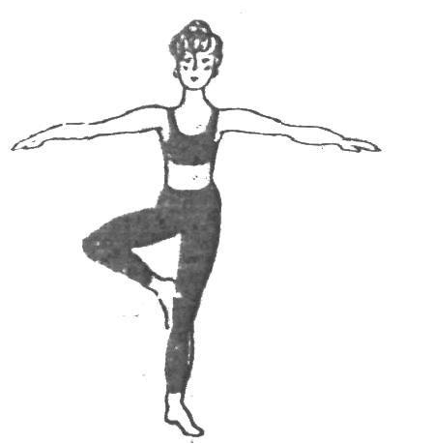
 | Ласточка | 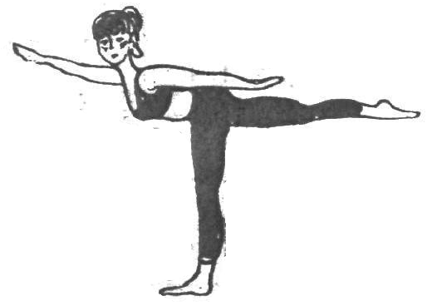
 | Петух | 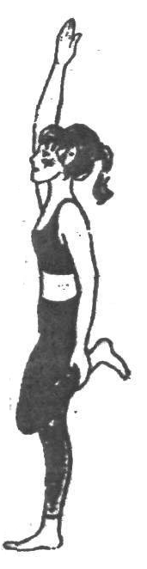

Список используемой литературы

  - Азбука здоровья: Программа специальной (коррекционной) школы по лечебно-физической культуре для детей с нарушением слуха 1 -4 классов / Сост. Г.И. Гербцова СПб.: Образование, 1994. - 65 с.
  - Астафьев Н.В. Концепция дополнительного физкультурного образования умственж отсталых школьников / Н.В. Астафьев, А.С. Самыличев. - Омск, 1997. - 40 с.
  - Бубен С.С. Интеграция в общество детей с особенностями психофизического развития
проблемы и перспективы // Дефектология. — 1996. — №5.-С. 3-11.
  - Веневцев С.И. Оздоровление и коррекция психофизического развития учащихс; начальных классов специальных (коррекционных) школ в процессе обучения Автореф. Дис. - Красноярск, 2000. -43 с.
  - Гонеев А.Д. Основы коррекционной педагогики: учеб. пособие для студ. высш. пед учеб. заведений / А.Д. Гонеев, Н.И. Лифинцева, Н.В. Ялпаева; под ред. В.А. Сластина 2-е изд., перераб. — М.: Академия, 2002. - 272 с.
  - Дмитриев А.А. Дифференцированный подход в физическом воспитании учащихс: вспомогательных школ // Дефектология, 1989. - №5. - с. 41-44.
  - Дмитриев, А.А. Коррекционно-педагогическая работа по развитию двигательно! сферы учащихся с нарушением интеллектуального развития / А.А. Дмитриев. - М. Моск. психол.-соц. ин-т, 2004. - 223 с.
  - Евсеев С.П. Адаптивная физическая культура: учеб. пособие / С.П. Евсеев, JI.B Шапкова. - М.: Сов. спорт, 2000. - 240 с.
  - Коваль В.В Коррекционные игры во вспомогательной школе // Дефектология, 1995, №5 - 5 с.
  - Курамшин Ю.Ф. Координационные способности и методика их развития // Педагогика физическо] культуры / Под ред. Б. А. Ашмарина - СПб., 1999. -128 с.
  - Коррекционные подвижные игры и упражнения для детей с нарушениями в развитии под общ. ред. Л.В. Шапковой. - М.: Сов. спорт, 2002. - 212 с.
  - Люблинская А.А. О преемственности учебной работы в школе/ Преемственность i процессе обучения // СПб 1993. - Т. 372. - С. 5 - 32.
  - Литош Н.Л. Адаптивная физическая культура: Психолого-педагогическа; характеристика детей с нарушениями в развитии: учеб. пособие лля ВУЗОВ сЬиз
    - Лях В.И. Координационно-двигательное совершенствование в физическом воспитанш и спорте: история, теория, экспериментальные исследования // Теория и практик; физической культуры. - 1995. - № 11. - С. 16-23.
    - Мирошников А.А., Гониянц С.А. Содержание и методика воспитания двигательно координационной способности дошкольников 3-6 лет / Методические рекомендацш для студентов ИФК. - М.: Принт-центр РГАФК, 2000. - 32 с.
    - Молчанов Э.В. Повышение эффективности усвоения отдельных параметров движенш глухими дошкольниками. Дисс. ...канд. пед. наук: 13.00.04. - М., 2000. - С. 48-53; 78 105.
    - Ноткина Н.А. Двигательные качества и методика их развития у дошкольников. - СПб. 1993.-С. 10-14; 21-35.
    - Парамонова Л.А., Алиева Т.В., Арушанова. Л.И. Дошкольное учреждение и начальна школа: проблема преемственности. //Дошкольное воспитание. - 1998,- №4. - С. 97-104.
    - Плаксунова Э.В. Коррекционное значение средств адаптивной физической культуры в восстановлении двигательной функции детей с сочетанными нарушениями в развитш 1013 лет: Дисс. ...канд. пед. наук. -М. -2001. - 188 с.
    - Программа воспитания и обучения глухих детей дошкольного возраста (дл; специальных дошкольных учреждений). - М.: Просвещение, 1991. - 191 с.
    - Сермеев Б.В. Пути повышения эффективности физического воспитания детей < отклонениями в развитии // Дефектология, 1990. - №4. - С. 7-14.
    - Шапкова Л.В. Опорные концепции методологии адаптивной физической культуры учеб. пособие / Л.В. Шапкова. - СПб.: ГАФК им. П.Ф. Лесгафта, 1997. - С. 45.
    - Шапкова Л.В. Коррекционная функция адаптивного физического воспитания / Человек и его здоровье. - СПб., 1998. - 44
    - Шапкова Л.В. Взаимосвязь адаптивной физической культуры и специальной педагогики // Адаптивная физическая культура, 2000, № 1 -2. - 75 с.
    - Шапкова Л.В. Средства адаптивной физической культуры // Методическое пособие. - М.: Советский спорт. -2001, - 11-18 с.
    - Шипицина, Л.М. Развитие навыка общения лиц с нарушением интеллекта (Руководство для родителей и программа для педагогов) / Л.М. Шипицина. - СПб. Ин-т специальной педагогики и психологии, 2000. - 84 с.
    - Фомин Н.А., Вавилов Ю.Н. Физиологические основы двигательной активности. -М.

Приложение

Таблица 1.

Годовой график распределения учебного материала по четвертям для 1 класса

Разделы программа | Число уроков и времени (мин) | 1 четверть, 8уроков | 2 четверть, 8уроков | 3 четверть, 10 уроков | 4 четверть, 8уроков
Основы знаний | 14/28 | 8 уроков по 2 мин | 6 уроков по 2 мин.
Корректирующие упражнения | 8/16 | 8 уроков по 2 мин
Упражнения для формирования правильной осанки:
а. Ходьба с мешочком на голове, руки на поясе (за преподавателем)  ходьба с мешочком на голове, руки на поясе (за направляющим) | 16/16 | 8 уроков по  1 мин | 8 уроков по  1 мин
б.Упражнения из раздела 1. («Змея», «Ящерица», «Кораблик», «Кошечка») | 34/136 | 8 уроков по  4 мин | 8 уроков по  4 мин | 10 уроков по  4 мин | 8уроков по  4 мин
в. Упражнения из раздела 2. («Книжка», «Птица», «Веточка»)
г. Упражнения из раздела 3. («Лисичке», «Орешек», «Муравей», «Стрекоза», «Морская звезда») | 34/68 | 8 уроков по  2 мин | 8 уроков по  2 мин | 10 уроков по  2 мин | 8 уроков по  2 мин
д. упражнения из раздела 4. («Бабочка», «Ёлочка» , «Велосипед» )  (пп. б,в,г,д – по примеру и с помощью учителя) | 34/68 | 8 уроков по  2 мин | 8 уроков по  2 мин | 10 уроков по  2 мин | 8 уроков по  2 мин
Упражнения для профилактики плоскостопия:
а. ходьба на носочках, на пяточках, (руки за головой), на внутренней и внешней стороне стопы ( руки на поясе, за учителем). | 16/32 | 8 уроков по  2 мин | 8 уроков по  2 мин
б. ходьба на носочках, на пяточках, (руки за головой), на внутренней и внешней стороне стопы ( руки на поясе, за направляющем).
в.упражнения на тренажере «Массаж стоп» |  |  |  | 10 уроков  2 мин | 8 уроков по  2 мин
г. Упражнения в лазаньи произвольным способом | 34/45 | 8 уроков по  0,5 мин | 8 уроков по  1 мин | 10 уроков по  1,5 мин | 8 уроков по  2 мин
д. упражнение «Ходьба по примеру» учителя | 34/68 | 8 уроков по  2 мин | 8 уроков по  2 мин | 10 уроков по  2 мин | 8 уроков по  2 мин

Разделы программа | Число уроков и времени (мин) | 1 четверть, 8уроков | 2 четверть, 8уроков | 3 четверть, 10 уроков | 4 четверть, 8уроков
Разминка без предметов для всех групп мышц под музыку по примеру учителя | 34/47 | 8 уроков по  0,5 мин | 8 уроков по  1 мин | 10 уроков по  1,5 мин | 8 уроков по  1 мин
Дыхательные упражнения (вдох – нюхаем цветок, выдох – греем дыханием руки) | 34/102 | 8 уроков по  3 мин | 8уроков по  3 мин | 10 уроков по  3 мин | 8уроков по  3 мин
Упражнение на равновесие их раздела 7. («Петушок») по примеру и с помощью учителя) | 34/68 | 8 уроков по  2 мин | 8 уроков по  2 мин | 10 уроков по  2 мин | 8уроков по  2 мин
Танцевальные упражнения:  - разучивание элементов танца. | 8/16 | 8 уроков по  2 мин
- танец по примеру учителя | 26/78 |  | 8 уроков по  3 мин | 10 уроков по  3 мин | 8уроков по  3 мин
Упражнения на тренажере «Качели» с помощью учителя | 34/70 | 8 уроков по  2 мин | 8 уроков по  2 мин | 10 уроков по  3 мин | 8 уроков по  3 мин
Упражнение «Вис на шведской стенке» из положения лицом к снаряду | 34/52 | 8 уроков по  1 мин | 8 уроков по  1 мин | 10 уроков по  2 мин | 8 уроков по  2 мин
Подвижные игры | 16/24 | 8 уроков по  2 мин | 8 уроков по  1 мин

Таблица 2.

Годовой график распределения учебного материала по четвертям для 2 класса

Разделы программа | Число уроков и времени (мин) | 1 четверть, 8уроков | 2 четверть, 8уроков | 3 четверть, 10уроков | 4 четверть, 8уроков
Основы знаний | 16/32 | 8 уроков по 2 мин | 8 уроков по 2 мин.
Корректирующие упражнения | 8/16 | 8 уроков по 2 мин
Упражнения для формирования правильной осанки:
а. Ходьба с мешочком на голове, руки на поясе (за преподавателем)  ходьба с мешочком на голове, руки на поясе (за направляющим) | 34/34 | 8 уроков по  1 мин | 8 уроков по  1 мин | 10 уроков по  1 мин | 8 уроков по 2 мин
б.Упражнения из раздела 1. («Змея», «Ящерица», «Кораблик», «Кошечка») | 16/192 | 8 уроков по  12 мин | 8 уроков по  12 мин
в. Упражнения из раздела 2. («Книжка», «Птица», «Веточка»)
г. Упражнения из раздела 3. («Лисичке», «Орешек», «Муравей», «Стрекоза», «Морская звезда») | 18/216 |  |  | 10 уроков по  12 мин | 8 уроков по  12 мин
д. упражнения из раздела 4. («Бабочка», «Ёлочка» , «Велосипед» )
(пп. б,в,г,д – по примеру и с помощью учителя)
Упражнения для профилактики плоскостопия:
а. ходьба на носочках, на пяточках, (руки за головой), на внутренней и внешней стороне стопы ( руки на поясе, за направляющем). | 34/68 | 8 уроков по  2 мин | 8 уроков по  2 мин | 10 уроков по  2 мин | 8 уроков по  2 мин
б. упражнения на тренажере «Массаж стоп» | 34/68 | 8 уроков по  2 мин | 8 уроков по  2 мин | 10 уроков по  2 мин | 8 уроков по  2 мин
в. Упражнения в лазаньи приставными шагами | 34/68 | 8 уроков по  2 мин | 8 уроков по  2 мин | 10 уроков по  2 мин | 8 уроков по  2 мин
г. Упражнения из раздела 5 по примеру учителя с помощью учителя. | 8/16 | 8 уроков по  2 мин
д. Упражнения из раздела 5 без помощью учителя. | 26/52 |  | 8 уроков по  2 мин | 10 уроков по  2 мин | 8 уроков по  2 мин

Разделы программа | Число уроков и времени (мин) | 1 четверть, 8уроков | 2 четверть, 8уроков | 3 четверть, 10уроков | 4 четверть, 8уроков
Разминка с гимнастической палкой по примеру учителя | 16/48 | 8 уроков по  3 мин | 8 уроков по  3 мин
Разминка с гимнастической палкой по примеру ведущего | 18/72 |  |  | 10 уроков по  4 мин | 8 уроков по  4 мин
Дыхательные упражнения, простейшие приемы дыхательной гимнастики | 34/60 | 8 уроков по  1 мин | 8 уроков по  2 мин | 10 уроков по  2 мин | 8 уроков по  2 мин
Упражнение на равновесие их раздела 7. («Петушок») по примеру и с помощью учителя) | 34/68 | 8 уроков по  2 мин | 8 уроков по  2 мин | 10 уроков по  2 мин | 8 уроков по  2 мин
Упражнение на равновесие их раздела 7. («Петушок») без помощи учителя) | 26/52 |  | 8 уроков по  2 мин | 10 уроков по  2 мин | 8 уроков по  2 мин
Танцевальные упражнения:  - разучивание элементов танца. | 8/8 | 8 уроков по  1 мин
- танец по примеру учителя | 26/52 |  | 8 уроков по  2 мин | 10 уроков по  2 мин | 8уроков по  2 мин
Упражнения качания в висе с толчком ногами с помощью учителя | 8/16 | 8 уроков по  2 мин
Упражнения качания в висе с толчком ногами без помощи учителя | 26/70 |  | 8 уроков по  2 мин | 10 уроков по  3 мин | 8уроков по  3 мин
Упражнение «Вис на шведской стенке» из положения лицом к снаряду на половине высоты | 34/34 | 8 уроков по  1 мин | 8 уроков по  1 мин | 10 уроков по  1 мин | 8 уроков по  1 мин

Таблица 3.

Годовой график распределения учебного материала по четвертям для 3 класса

Разделы программа | Число уроков и времени (мин) | 1 четверть, 8уроков | 2 четверть, 8уроков | 3 четверть, 10уроков | 4 четверть, 8уроков
Основы знаний | 16/2 | 8 уроков по 1 мин | 8 уроков по 1 мин.
Корректирующие упражнения | 16/2 | 8 уроков по 1 мин | 8 уроков по 1 мин.
Упражнения для формирования правильной осанки:
а. Ходьба с мешочком на голове, за преподавателем с различным направлением рук | 34/4 | 8 уроков по  1 мин | 8 уроков по  1 мин | 10 уроков по  1 мин | 8 уроков по 1 мин
б.Упражнения из раздела 1. («Змея», «Ящерица», «Кораблик», «Кошечка») выполнение за ведущим | 34/444 | 8 уроков по  12 мин | 8 уроков по  12 мин | 10 уроков по  14 мин | 8 уроков по 14 мин
в. Упражнения из раздела 2. («Книжка», «Птица», «Веточка»)
г. Упражнения из раздела 3. («Лисичке», «Орешек», «Муравей», «Стрекоза», «Морская звезда») с поправками учителя. | 18/108 |  |  | 10 уроков по  6 мин | 8 уроков по  6 мин
д. упражнения из раздела 4. («Бабочка», «Ёлочка» , «Велосипед» ) | 18/108 |  |  | 10уроков по | 8уроков по
 |  |  |  | 6 мин | 6 мин
Упражнения для профилактики плоскостопия:
а. ходьба на носочках, на пяточках, (руки за головой), на внутренней и внешней стороне стопы ( руки на поясе). | 8/12 | 8 уроков по  1,5 мин
ходьба на носочках, на пяточках, (руки за головой), на внутренней и внешней стороне стопы ( с гимнастической палкой). | 26/52 |  | 8 уроков по  2 мин | 10 уроков по  2 мин | 8 уроков по  2 мин
б. упражнения на тренажере «Массаж стоп» | 17/30 | 4 уроков по  1,5 мин | 4 уроков по  1,5 мин | 5 уроков по  2 мин | 4 уроков по  2 мин
Упражнение на тренажере «Качели» вращение грузов стопами | 17/30 | 4 уроков по  1,5 мин | 4 уроков по  1,5 мин | 5 уроков по  2 мин | 4 уроков по  2 мин
в. Упражнения в лазаньи одноименным способом | 34/68 | 8 уроков по  2 мин | 8 уроков по  2 мин | 10 уроков по  2 мин | 8 уроков по  2 мин
г. Упражнения из раздела 5. Выполнение за ведущим | 34/68 | 8 уроков по  2 мин | 8 уроков по  2 мин | 10 уроков по  2 мин | 8 уроков по  2 мин

Разделы программа | Число уроков и времени (мин) | 1 четверть, 8уроков | 2 четверть, 8уроков | 3 четверть, 10уроков | 4 четверть, 8уроков
Разминка с резиновыми мечами по примеру учителя | 34/120 | 8 уроков по  3 мин | 8 уроков по  3 мин | 10 уроков по  4 мин | 8 уроков по  4 мин
Дыхательные упражнения, простейшие приемы дыхания по систему Бутейко | 34/77 | 8 уроков по  2 мин | 8 уроков по  2 мин | 10 уроков по  2,5 мин | 8 уроков по  2,5 мин
Упражнение на равновесие их раздела 7. («Петушок») выполняется за ведущим | 34/47 | 8 уроков по  1 мин | 8 уроков по  1,5 мин | 10 уроков по  1,5 мин | 8 уроков по  1,5 мин
Танцевальные упражнения:  - разучивание элементов нового танца. | 8/16 | 8 уроков по  2 мин
- танец, танцевальные игры | 26/32 |  | 8 уроков по  2 мин | 10 уроков по  3 мин | 8 уроков по  2 мин
Упражнения качания (на выбор) | 17/30 | 4 уроков по  1,5 мин | 4 уроков по  1,5 мин | 5 уроков по  2 мин | 4уроков по  2 мин
Упражнение «Вис на шведской стенке» из положения спиной к снаряду, вис углом | 17/30 | 4 уроков по  1,5 мин | 4 уроков по  1,5 мин | 5 уроков по  2 мин | 4уроков по  2 мин

Таблица 4.
Годовой график распределения учебного материала по четвертям для 4 класса
Разделы программа | Число уроков и времени (мин) | 1 четверть, 8уроков | 2 четверть, 8уроков | 3 четверть, 10уроков | 4 четверть, 8уроков
Основы знаний | 8/8 | 8 уроков по 1 мин
Корректирующие упражнения | 8/8 | 8 уроков по 1 мин
Упражнения для формирования правильной осанки:
а. Ходьба с мешочком на голове, за преподавателем с различным направлением рук , сохранение осанки при движении галопом за направляющим | 34/34 | 8 уроков по  1 мин | 8 уроков по  1 мин | 10 уроков по  1 мин | 8 уроков по 1 мин
б.Упражнения из раздела 1. («Змея», «Ящерица», «Кораблик», «Кошечка») выполнение за ведущим | 17/136 | 4 уроков по  8мин | 4 уроков по  8 мин | 5 уроков по  8мин | 4 уроков по 8мин
в. Упражнения из раздела 2. («Книжка», «Птица», «Веточка») | 17/136 | 4 уроков по  8мин | 4 уроков по  8 мин | 5 уроков по  8мин | 4 уроков по 8мин
г. Упражнения из раздела 3. («Лисичке», «Орешек», «Муравей», «Стрекоза», «Морская звезда») по словесному обозначению. | 9/54 |  |  | 5 уроков по  6 мин | 4 уроков по  6 мин
д. упражнения из раздела 4. («Бабочка», «Ёлочка» , «Велосипед» ) | 9/54 |  |  | 5уроков по 6мин | 4 урока по 6мин
Упражнения для профилактики плоскостопия:
а. ходьба на носочках, на пяточках, (руки за головой), на внутренней и внешней стороне стопы с резиновыми мячами за направляющим. | 34/34 | 8 уроков по  1 мин | 8 уроков по  1 мин | 10 уроков по  1 мин | 8 уроков по 1 мин
б. упражнения на тренажере «Массаж стоп» и «Качели» вращение грузов стопами, от себя | 34/34 | 4 уроков по  1 мин | 4 уроков по  1 мин | 5 уроков по  1 мин | 4 уроков по  1 мин
в. Упражнения в лазании равномерным способом | 34/34 | 8 уроков по  1 мин | 8 уроков по  1 мин | 10 уроков по  1 мин | 8 уроков по 1 мин
г. Упражнения из раздела 5. Выполнение за ведущим по словесному обозначению учителя | 34/60 | 8 уроков по  1 мин | 8уроков по  2 мин | 10 уроков по  2 мин | 8 уроков по  2 мин

Разделы программа | Число уроков и времени (мин) | 1 четверть, 8уроков | 2 четверть, 8уроков | 3 четверть, 10 уроков | 4 четверть, 8уроков
Разминка с набивными мечами по примеру ведущего | 34/136 | 8 уроков по  4 мин | 8 уроков по  4 мин | 10 уроков по  4 мин | 8 уроков по  4 мин
Дыхательные упражнения по методике Бутейко | 34/68 | 8 уроков по  2 мин | 8 уроков по  2 мин | 10 уроков по  2 мин | 8 уроков по  2 мин
Упражнение на равновесие их раздела 7. («Петушок») выполняется за ведущим | 34/34 | 8 уроков по  1 мин | 8 уроков по  1 мин | 10 уроков по  1 мин | 8уроков по  1 мин
Танцевальные упражнения:  - разучивание элементов нового танца. | 8/16 | 8 уроков по  2 мин
- танец, танцевальные игры | 26/52 |  | 8 уроков по  2 мин | 10 уроков по  2 мин | 8уроков по  2 мин
Упражнения на тренажере «Качели» на выбор и в соответствии с индивидуальными возможностями | 17/51 | 4уроков по  3 мин | 4уроков по  3 мин | 5 уроков по  3 мин | 4 уроков по  3 мин
Упражнение «Вис углом на шведской стенке» без помощи учителя, вытягивание позвоночника на наклонной доске | 17/51 | 4 уроков по  3 мин | 4 уроков по  3 мин | 5 уроков по  3 мин | 4 уроков по  3 мин

